平成30年度静岡県生活困窮者自立支援事業相談業務従事者研修《情報交換・支援方法の検討編》

平成30年６月に生活困窮者自立支援法案及び関連法案が閣議決定されました。一部の制度においては、既に施行されているところですので、今後、支援をしていくためには、改正された内容を理解しておくことが必要不可欠です。
一方、これまでの実績が積みあがり相談支援員のスキルも向上してきていますが、相談内容も多様化・複雑化するケースも多くあります。
そこで、本研修では、改正内容を再確認するとともに情報交換・事例検討を通じて「新たな考え、視点を広げ、地域を超えた横のつながりを強化する」場として開催します。

１ 主 催：静岡県、社会福祉法人静岡県社会福祉協議会
２ 受講対象：本事業を担当する相談業務従事者及び行政職員
３ 日 時：平成30年10月29日（月）午前10時30分～午後４時45分
４ 場 所：静岡県産業経済会館３階 大会議室（静岡市葵区追手町44-1）
５ 内 容
時 間 | 内 容
10：00～10：30 | 受 付
10：30～10：35 | 開会・あいさつ
10：35～12：00 | 【行政説明・事業報告】  「30年度法改正について」  「他制度・他事業とのつながり」  「県内の取り組み状況」  <説明者> 静岡県健康福祉部福祉長寿局地域福祉課生活保護班  社会福祉法人静岡県社会福祉協議会生活支援部  改正された生活困窮者自立支援法及び関連法の内容を理解するとともに重層的な支援が実施されるよう関連した他制度・他事業を紹介します。
13：00～16：45 | 【情報交換・支援方法の検討】  「支援の幅を広げるための手法を検討する」  <ｺｰﾃﾞｨﾈｰﾀｰ> 社会福祉法人静岡市社会福祉協議会  静岡市暮らし・相談センター所長 安藤 千晶 氏  <協 力 者> 静岡県主任相談支援員養成研修修了者連絡会  各自立相談支援機関の体制や相談内容など情報交換を行いつつ、新たな知識の習得、支援幅の拡大など目指し、事例を通じ参加者全員で検討します。
16：45 | 閉 会
17：30～19：30 | 懇親会 ※任意参加とし、研修会場近くで行います。  費用は、概ね4,000円～5,000円とし、当日に徴収します。
※プログラムの都合上、時間・内容が変更する場合があります。

６ 参 加 費：無料
７ 事前課題：事前課題を基に情報交換・支援方法の検討を進めていきますので、必ず別紙「事前アンケート」を作成いただき、申込書と併せて御提出をお願いします。
※「事前アンケート」は、自立相談支援機関用と事業委託機関（行政）用の２種類ありますが、貴機関が該当する方のアンケートを作成し、御提出してください。
※「事前アンケート」は、事務局で取りまとめ、当日の資料として配布いたします。
８ 申込方法：(1) 別紙「参加申込書」及び「事前アンケート」をＦＡＸまたはE－mailでお送りください。
(2) 申込期限は、平成30年10月22日（月）までです。
(3) 本開催要項、申込書、事前課題シートは、本会ホームページの新着情報からダウンロードできます。（URL：http://www.shizuoka-wel.jp/）
９ 問い合わせ・申込先
社会福祉法人静岡県社会福祉協議会 生活支援部権利擁護課（窪田、天野）
〒420-8670 静岡市葵区駿府町1－70
電話番号054-254-5237 FAX番号054-251-7508
E-mail：jiritsu @shizuoka-wel.jp

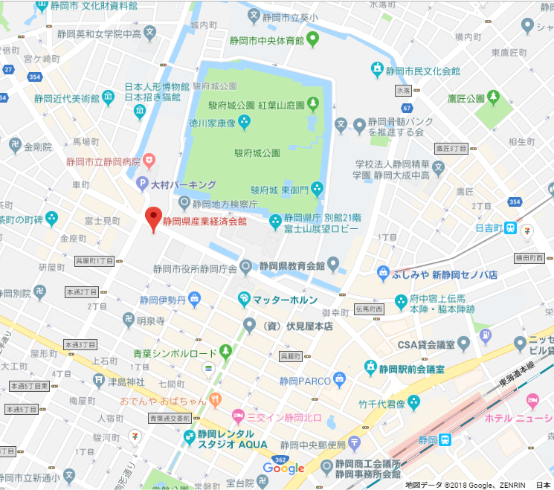
＜会場＞
※静岡駅から徒歩で約15分、
新静岡駅から徒歩で約10分

※会場となる建物に駐車場がありませんので、お車で来られる場合は、最寄りの有料駐車場を御利用ください

平成30年度
静岡県生活困窮者自立支援事業相談事業従事者研修《情報交換・支援方法の検討編》
参 加 申 込 書
所属機関名: 担当者:
電話番号:

所属団体分類  ※該当箇所に〇してください。 | 職 名 | 氏 名 | 業務従事年月 | 懇親会参加の有無
行政・社協・福祉施設・NPO法人・その他 | 相談員 | 静岡 恋太郎 | ２年９月 | 参加 ・ 不参加

